Применение активных методов обучения на уроках математики
Изменения, происходящие в настоящее время в обществе, ориентируют педагогов на новый уровень преподавания и воспитания учащихся.
В недавнем прошлом основной задачей учителя была передача ученикам определённой суммы знаний. В настоящее время на первый план выдвигается задача развития творческого мышления учащихся в процессе обучения, умение ими самостоятельно пополнять свои знания, ориентироваться в потоке современной научной информации, развивать их способность адаптироваться к постоянно меняющимся жизненным ситуациям, искать пути разрешения проблем. Поэтому проблема организации урока с использованием инновационных методов и технологий является наиболее актуальной на сегодняшний день.
Сущность современного урока заключается в создании условий для формирования интеллектуальных умений и познавательных навыков, лежащих в основе мышления, развития творческих способностей и самостоятельной активности учащихся, формирования ключевых компетентностей, сохранения здоровья через внедрение современных образовательных технологий, а именно активных методов обучения.
Активные методы обучения - это методы, которые побуждают учащихся к активной мыслительной и практической деятельности в процессе овладения учебным материалом. Активное обучение предполагает использование такой системы методов, которая направлена главным образом не на изложение преподавателем готовых знаний, их запоминание и воспроизведение, а на самостоятельное овладение учащимися знаниями и умениями в процессе активной мыслительной и практической деятельности.
Каким образом АОМ можно применить на уроках математики? Урок математики, как и остальные, можно разделить на несколько этапов:
- начало урока или мероприятия;
- работа над темой;
- завершение .
Первый этап включает в себя приветствие, вхождение в тему, определение трудностей и ожиданий учащихся, второй этап – закрепление изученного ранее, объяснение новой темы, самостоятельную работа над темой учащихся, третий –эмоциональную разрядку, рефлексию, подведение итогов. Каждому из этапов также соответствуют определенные методы, которые позволяют решить конкретные задачи этапа.
Особенность активных методов обучения состоит в том, что в их основе заложено побуждение к практической и мыслительной деятельности, без которой нет движения вперед в овладении знаниями. Наиболее эффективными активными методами обучения учащихся на первом этапе урока, на мой взгляд, являются нетрадиционное начало урока (эпиграф, видеофрагмент, ребус, загадка), а также постановка и решение проблемных вопросов, создание проблемных ситуаций.
Приведем конкретные примеры:
Ребусы

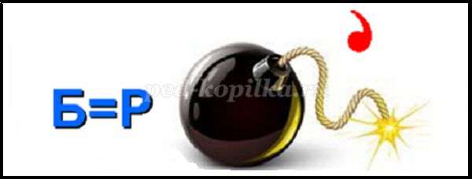 | 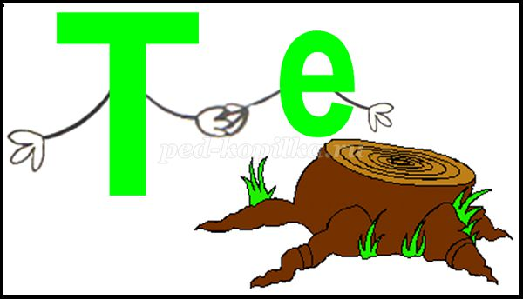
Ромб | Степень

Загадки
Неизвестное X, неизвестное Y,
Их можно в равенствах повстречать.
И это, ребята, скажу вам, не игры,
Здесь нужно решенье всерьез отыскать.
С неизвестными равенства, без сомнения,
Называем, ребята, мы как? (Уравнения)
Он развернутый бывает,
Острый может быть, тупой.
Как два луча, ребята, называют,
Идущие из точки из одной? (Угол)

На втором этапе возможно использование такого метода активного обучения, как презентация учебного материала с использованием информационно - коммуникативных технологий, электронных пособий и интерактивной доски, а также актуальным на сегодняшний день является применение нетрадиционных форм урока, а именно:
- Уроки-лекции (видео-уроки и видео-лекции с использованием информационно-коммуникативных технологий);
- Уроки-исследования (проектная деятельность, самостоятельная исследовательская деятельность);
- Уроки-игры («Своя игра», «Что? Где? Когда?»).
На третьем этапе наиболее эффективными, на мой взгляд, являются такие методы активного обучения, как:
- «Метод мозгового штурма».
- «Метод интервью».
- «Дебаты».
- «Дискуссии».
- Метод «Синквейн».
- Игра «да - нет».
Остановимся поподробнее на методах, которые могут вызвать вопросы.
Метод «Синквейн» («белый стих») - это приём технологии развития критического мышления на уроках . Написание синквейна является формой свободного творчества, требующей от автора умения находить в информационном материале наиболее существенные элементы, делать выводы и кратко их формулировать.
- строка—тема синквейна, заключает в себе одно слово (обычно существительное или местоимение), которое обозначает объект или предмет, о котором пойдет речь.
- строка—два слова (чаще всего прилагательные или причастия), они дают описание признаков и свойств выбранного в синквейне предмета или объекта.
- строка—образована тремя глаголами или деепричастиями, описывающими характерные свойства объекта.
- строка—фраза, выражающая личное отношение автора синквейна к описываемому предмету или объекту (это может быть крылатое выражение, чувство, цитата или составленная учеником предложение в контексте темы).
- строка—одно слово—резюме, характеризующее суть предмета или объекта. (Последняя строчка - это слово-синоним, своё отношение к данной теме, чувство или сравнение).
Например:
Парабола,
Красивая, симметричная,
Строить, исследовать, находить.
График квадратичной функции.
Полезная!

В качестве закрепления нового материала успешно применяется игра «Да» - «Нет». Вопрос читается один раз, переспрашивать нельзя, за время чтения вопроса необходимо записать ответ «да» или «нет». Главное здесь – приобщить даже самых пассивных к учёбе. Например, по теме: «Четырехугольники» можно использовать такие вопросы:
- У прямоугольника противоположные стороны перпендикулярны!
- В любой параллелограмм можно вписать окружность!
- Квадрат является прямоугольником!
Таким образом, системное использование активных методов обучения позволяет современному учителю повысить эффективность учебного процесса, помогает достичь лучшего результата в обучении математике, а также повысить познавательный интерес к предмету.

Литература:
1. Образовательные технологии новых стандартов. Технология АМО. 1часть. Лазарев Т.В. Петрозаводск, 2012 г.
2. Активные методы обучения: рекомендации по разработке и применению: учеб.-метод.пособие. Е.В. Зарукина, Н.А. Логвинова, М.М,Новик. СПб.: СПбГИЭУ, 2010.
3. http://ped-kopilka.ru/blogs/natalja-konstantinovna-klochkova/igry-dlja-detei-rebusy.html.
4. https://videouroki.net/razrabotki/aktivnye-metody-i-formy-obucheniya-na-urokakh-matematiki.html.

